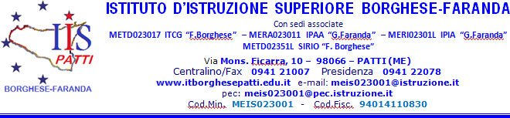

- Al Dirigente Scolastico
IIS Borghese-Faranda
Patti
- All’Ufficio personale

OGGETTO: accreditamento delle Istituzioni scolastiche quali sedi di svolgimento delle attività di tirocinio ai sensi del D.M. n. 249/2010, integrato dal D.M.8 novembre 2011 e dal D.M.n. 93/2012. Indicazioni operative, aggiornamento e integrazione per l’a.s. 2020/21

Il/la sottoscritto/a ………………………………………………….., nato/a a ……………………………….il……………………
docente a tempo indeterminato dell’IIS Borghese-Faranda di Patti
DICHIARO
la mia disponibilità a ricoprire il ruolo di tutor di tirocinio.
COMPILARE LA SOTTOSTANTE TABELLA e inviare a meis023001@istruzione.it entro il giorno 12 gennaio 2021.
Cognome e Nome del docente | Classe di concorso e denominazione  D.M. 259/2017 | Docente  Curricolare | Docente sostegno | Insegnamento CLIL

Data,
FIRMA DEL DOCENTE

______________________

